CORPORACIÓN UNIVERSITARIA DEL HUILA – CORHUILA

Configuración de InterVLAN Routing

Integrantes:

Molina Fierro Jhon Sebastián

Facultad De Ingeniería, Corporación Universitaria del Huila - CORHUILA

Telemática II – Grupo 2

Docente: Alarcón López Álvaro Hernán

Febrero de 2026

Tabla de contenido
INTRODUCCIÓN 3
OBJETIVO GENERAL 4
OBJETIVOS ESPECIFICOS: 4
MARCO TEORICO 4
Red LAN (Local Area Network) 4
Switches 4
Direccionamiento IP y VLAN 5
Pruebas de conectividad entre equipos terminales 5
VLAN (Virtual Local Area Network) 5
Segmentación de red mediante VLAN 5
Puertos de acceso (Access Ports) 6
Tráfico intra-VLAN e inter-VLAN 6
Enlaces Troncales (Trunking) y Protocolo IEEE 802.1Q 6
VLAN Nativa 6
Enrutamiento InterVLAN: Router-on-a-Stick 6
Encapsulación IEEE 802.1Q (Dot1q) 6
Subinterfaces Lógicas 7
DESARROLLO 7
Materiales puestos en la guía: 7
Materiales usados en la práctica: 7
Procedimiento de la práctica 7
Realizar la conexión de red y configurar los ajustes básicos de los dispositivos. 8
1. Configuración del Switch 8
1.1. Ingreso la CLI y asignación de nombre 8
2. Configurar y nombrar las VLANs en Switch 9
2.1. Creación de VLANs 10
2.2. Configuración de los puertos para las VLANs de datos 11
3. Configurar PC´s con el direccionamiento IP asignado en la tabla 12
4. Realice las pruebas de perdida de conectividad entre VLANs 13
5. Configuración de los puertos para la VLAN Nativa y los enlaces troncales 14
5.1. Confirmar toda la configuración del S1 15
6. Configuración del Router (R1) 19
6.1. Crear subinterfaces en interfaz G0/0 de Router 20
6.2. Confirmar toda la configuración del R1 21
7. Direccionamiento completo a los PCs 24
8. Realice las pruebas de conectividad entre VLANs 24
CONCLUSIÓN 26
BIBLIOGRAFÍA / REFERENCIA (IEEE) 26

Lista de figuras
Figura 1 - Topología guía 7
Figura 2 - Conexiones iniciales 8
Figura 3 - Administrador de dispositivos 9
Figura 4 - Interfaz PuTTY 9
Figura 5 - Cambio de nombre del Switch a S1 9
Figura 6 - Creación y asignación de nombres a VLANs del S1 10
Figura 7 - Vista de VLANs del S1 10
Figura 8 - Configuración de VLANs de datos en S1 11
Figura 9 - Vista de VLANs de datos del S1 con interfaces asociadas 12
Figura 10 - Ruta de configuración IPv4 12
Figura 11 - Direccionamiento de PC2 13
Figura 12 - Direccionamiento de PC1 13
Figura 13 - Prueba de perdida de conectividad de PC2 a PC1 14
Figura 14 - Configuración de los enlaces troncales y la VLAN Nativa en el S1 14
Figura 15 - Vista del enlace troncal del S1 15
Figura 16 - Vista de VLANs de datos y uso de los interfaces troncales activos 15
Figura 17 - Configuración de la RAM del S1 16
Figura 18 - Configuración de la RAM del S1 17
Figura 19 - Configuración de la RAM del S1 17
Figura 20 - Configuración de la RAM del S1 18
Figura 21 - Vista del estado de interfaces S1 19
Figura 22 - Conexiones del Router 19
Figura 23 - Cambio de nombre del Router a R1 20
Figura 24 - Creación y configuración de subinterfaces del R1 21
Figura 25 - Encender interfaz y subinterfaces del R1 21
Figura 26 - Vista de estado de interfaces R1 21
Figura 27 - Configuración de la RAM del R1 22
Figura 28 - Configuración de la RAM del R1 23
Figura 29 - Configuración de la RAM del R1 23
Figura 30 - Direccionamiento completo de ejemplo de PC2 24
Figura 31 - Prueba de conectividad de PC1 a PC2 25
Figura 32 - Prueba de conectividad de PC1 a ambas Gateways 25
Figura 33 - Prueba de conectividad de PC2 a ambas Gateways 26

Lista de tablas

Tabla 1 - Tabla de Direccionamiento IP 7

INTRODUCCIÓN

La presente práctica de laboratorio permitió aplicar los conocimientos sobre segmentación de redes mediante VLANs y el enrutamiento entre ellas. Durante su desarrollo, se comprendió la importancia de dividir la red en dominios de difusión para mejorar el rendimiento, la seguridad y la gestión del tráfico.
Se realizó la configuración de VLANs en el switch, la asignación de puertos y la implementación de un enlace troncal. Posteriormente, se configuró el enrutamiento InterVLAN mediante la técnica Router-on-a-Stick, permitiendo la comunicación entre dispositivos de diferentes redes.
Finalmente, las pruebas de conectividad evidenciaron el correcto funcionamiento de la red, reforzando tanto los conceptos teóricos como las habilidades prácticas en configuración de redes.

This lab exercise allowed us to apply our knowledge of network segmentation using VLANs and routing between them. During the exercise, we understood the importance of dividing the network into broadcast domains to improve performance, security, and traffic management.
We configured VLANs on the switch, assigned ports, and implemented a trunk link. Subsequently, we configured inter-VLAN routing using the Router-on-a-Stick technique, enabling communication between devices on different networks.
Finally, connectivity tests confirmed the network's proper functioning, reinforcing both the theoretical concepts and practical skills in network configuration.

OBJETIVO GENERAL: Implementar y verificar el enrutamiento Inter-VLAN mediante la configuración de VLANs, enlaces troncales y subinterfaces en un entorno de red, con el fin de garantizar la comunicación entre diferentes segmentos de red.

OBJETIVOS ESPECIFICOS:

- Configurar y nombrar correctamente las VLANs en un switch para segmentar la red en diferentes dominios de difusión.
- Asignar puertos del switch a las VLANs correspondientes, asegurando una correcta organización lógica de los dispositivos.
- Establecer un enlace troncal (trunk) que permita el transporte de múltiples VLANs entre el switch y el Router.
- Configurar subinterfaces en el Router utilizando encapsulación 802.1Q para habilitar el enrutamiento entre VLANs.
- Realizar pruebas de conectividad (ping y tracert) para verificar la correcta comunicación entre dispositivos en diferentes VLANs.

MARCO TEORICO

Red LAN (Local Area Network)

Una red de área local (LAN) es un sistema de interconexión de equipos informáticos y dispositivos de comunicación que comparten recursos y servicios dentro de un mismo perímetro geográfico reducido, como un departamento, una vivienda o un edificio de oficinas; se define como una infraestructura de red de alcance limitado, gestionada de manera centralizada, que proporciona acceso de alta velocidad y baja latencia a usuarios y terminales mediante tecnologías cableadas o inalámbricas, y cuyo propósito fundamental es facilitar la transmisión eficiente y confiable de datos entre todos los elementos conectados en ese espacio físico determinado. Una red de área local (LAN) es un sistema de interconexión de equipos informáticos y dispositivos de comunicación que comparten recursos y servicios dentro de un mismo perímetro geográfico reducido, como un departamento, una vivienda o un edificio de oficinas; se define como una infraestructura de red de alcance limitado, gestionada de manera centralizada, que proporciona acceso de alta velocidad y baja latencia a usuarios y terminales mediante tecnologías cableadas o inalámbricas, y cuyo propósito fundamental es facilitar la transmisión eficiente y confiable de datos entre todos los elementos conectados en ese espacio físico determinado.[1][2]

Switches

Los Switches son el corazón y la base sobre la cual se construye cualquier red empresarial moderna: actúan como piezas de construcción clave que conectan de forma inteligente computadoras, access points inalámbricos, impresoras y servidores dentro de un mismo edificio o campus. Gracias a su capacidad para dirigir el tráfico solo hacia el dispositivo destinado en lugar de difundirlo a todos, permiten que los equipos compartan información y se comuniquen entre sí de manera rápida y segura. Esta conectividad eficiente no solo crea una red de recursos compartidos que ahorra dinero, sino que también incrementa la productividad al establecer una infraestructura escalable y confiable que se adapta a las necesidades cambiantes del negocio. [3]

Direccionamiento IP y VLAN

Los dispositivos finales requieren una dirección IP única para comunicarse dentro de una red, ya que esta permite su identificación lógica y garantiza la conectividad entre los distintos segmentos. Por ello, el direccionamiento IP debe asignarse tanto a las estaciones de trabajo como a los dispositivos de red.
En los switches administrables, la gestión remota se realiza mediante una dirección IP configurada en una VLAN de administración, diferente de la VLAN 1 por razones de seguridad y buenas prácticas. Esto permite administrar los dispositivos de forma remota a través de protocolos como Telnet o SSH, sin necesidad de acceso físico.
El uso de VLANs, junto con un direccionamiento IP adecuado, mejora la organización y seguridad de la red. Cuando existen múltiples VLANs, se requiere implementar enrutamiento inter-VLAN para permitir una comunicación controlada entre los distintos segmentos de red. [4][5][8]

Pruebas de conectividad entre equipos terminales

Las pruebas de conectividad entre equipos terminales son procedimientos diagnósticos que verifican si los dispositivos de una red pueden comunicarse entre sí y con redes externas; analizan la disponibilidad de rutas, la respuesta de hosts, el estado de puertos y la integridad de los enlaces mediante herramientas como ping con el fin de detectar fallos de configuración, cuellos de botella o interrupciones en el servicio.
El comando ping verifica si un equipo remoto es alcanzable a través de una red IP. Para ello, envía paquetes ICMP de “eco” al destino; si este está activo y configurado para responder, devolverá esos paquetes, confirmando así la conectividad.[6][7]

VLAN (Virtual Local Area Network)

Una VLAN (Virtual Local Area Network) es una segmentación lógica de una red LAN que permite agrupar dispositivos independientemente de su ubicación física. Cada VLAN constituye un dominio de broadcast independiente, lo que significa que el tráfico generado dentro de una VLAN no se propaga hacia otras VLANs, reduciendo la congestión de la red y mejorando la seguridad y el control del tráfico.
En este laboratorio, las VLANs permitieron dividir la red en distintos segmentos lógicos, evidenciando que los dispositivos solo pueden comunicarse con otros que pertenezcan a la misma VLAN. Al no existir un dispositivo de enrutamiento inter-VLAN, no fue posible la comunicación entre VLANs diferentes, lo cual confirma el aislamiento lógico que proporciona esta tecnología. [8]

Segmentación de red mediante VLAN

La segmentación de red consiste en dividir una red física en múltiples redes lógicas más pequeñas, con el fin de optimizar el rendimiento, facilitar la administración y aumentar el nivel de seguridad. Las VLANs son uno de los mecanismos más utilizados para implementar este tipo de segmentación en redes LAN con switches, ya que permiten separar el tráfico de diferentes grupos de usuarios o dispositivos sin necesidad de infraestructura física adicional.
En el contexto del laboratorio, la segmentación mediante VLAN permitió observar cómo los equipos asignados a diferentes segmentos lógicos quedan aislados entre sí, aun cuando se encuentran conectados al mismo switch, demostrando el efecto práctico de la división lógica de la red. [9]

Puertos de acceso (Access Ports)

Los puertos de acceso son interfaces de un switch configuradas para pertenecer a una única VLAN y se utilizan para conectar dispositivos finales como computadoras, impresoras o servidores. Todo el tráfico que entra o sale por un puerto de acceso se asocia automáticamente a la VLAN asignada, sin que el dispositivo final requiera conocimiento sobre la existencia de VLANs.
Durante el laboratorio, los puertos del switch fueron configurados como puertos de acceso para asignar cada equipo terminal a su respectiva VLAN, permitiendo que los dispositivos se comuniquen correctamente dentro de su segmento lógico y reforzando la separación entre distintas VLANs. [10]

Tráfico intra-VLAN e inter-VLAN

El tráfico intra-VLAN corresponde a la comunicación entre dispositivos que pertenecen a la misma VLAN; este tipo de tráfico es gestionado directamente por el switch, permitiendo la comunicación eficiente entre los equipos del mismo segmento lógico. Por el contrario, el tráfico inter-VLAN se produce cuando dispositivos ubicados en VLANs diferentes intentan comunicarse entre sí, lo cual requiere obligatoriamente un dispositivo de capa 3, como un Router o un switch multicapa.
En este laboratorio, únicamente se permitió el tráfico intra-VLAN, ya que no se implementó ningún mecanismo de enrutamiento inter-VLAN. Esta condición explicó los resultados obtenidos en las pruebas de conectividad, donde los equipos de la misma VLAN respondieron correctamente al ping, mientras que los pertenecientes a VLANs diferentes no lograron comunicarse entre sí. [8][10]

Enlaces Troncales (Trunking) y Protocolo IEEE 802.1Q

Un enlace troncal es un enlace físico y lógico que conecta dos dispositivos de red (como un switch y un Router) y es capaz de transportar tráfico de múltiples VLANs simultáneamente. Para identificar a qué VLAN pertenece cada paquete, se utiliza el estándar IEEE 802.1Q, que añade una etiqueta (tag) al encabezado de la trama Ethernet. Sin los enlaces troncales, se requeriría una interfaz física por cada VLAN, lo cual no es escalable. [13]

VLAN Nativa

La VLAN nativa es aquella cuyo tráfico viaja a través de un enlace troncal 802.1Q sin ninguna etiqueta de VLAN (untagged). Es una medida de compatibilidad y seguridad; por convención y buenas prácticas, se recomienda cambiar la VLAN nativa de la red (por defecto la VLAN 1) a una VLAN que no se utilice para datos de usuarios, como la VLAN 40 configurada en esta práctica, para mitigar ataques de salto de VLAN (VLAN hopping). [14]

Enrutamiento InterVLAN: Router-on-a-Stick

El método Router-on-a-Stick permite que un Router enrute tráfico entre múltiples VLANs utilizando una sola interfaz física conectada a un puerto troncal de un switch. Esto se logra mediante la creación de subinterfaces, que son interfaces virtuales lógicas asociadas a una interfaz física. Cada subinterfaz se configura con una dirección IP que actúa como el gateway predeterminado para una VLAN específica y se le asigna un ID de encapsulación correspondiente. [15]

Encapsulación IEEE 802.1Q (Dot1q)

La encapsulación es el proceso mediante el cual el Router identifica a qué VLAN pertenece cada paquete que recibe por el enlace troncal. El comando encapsulation dot1q [vlan_id] es el que permite al Router "entender" las etiquetas que el switch pone en las tramas. Sin este protocolo, el Router recibiría tráfico de diferentes redes por el mismo cable y no sabría cómo separarlas. [16]

Subinterfaces Lógicas

En la técnica Router-on-a-Stick, una subinterfaz es una división virtual de una interfaz física (como la G0/0). Cada subinterfaz funciona como una interfaz independiente con su propia dirección IP, la cual actúa como el Gateway Predeterminado para los hosts de esa VLAN específica. Esto permite que una sola conexión física maneje múltiples redes lógicas. [17]

DESARROLLO

Materiales puestos en la guía:

- 1 Router (Cisco 1941)
- 1 Switch (Cisco 2960)
- 2 PC (con un programa de emulación de terminal, como PuTTY)
- 2 cables de consola
- 1 cable serial
- 3 Patch Cord Ethernet

Materiales usados en la práctica:

- 1 Router (Cisco 1941)
- 1 Switch (Cisco 2960)
- 2 PC
- 2 cables de consola
- 1 cable serial
- 3 Patch Cord Ethernet
- 1 Laptop (con un programa de emulación de terminal, como PuTTY)
- 2 cables de fuente de poder

Procedimiento de la práctica

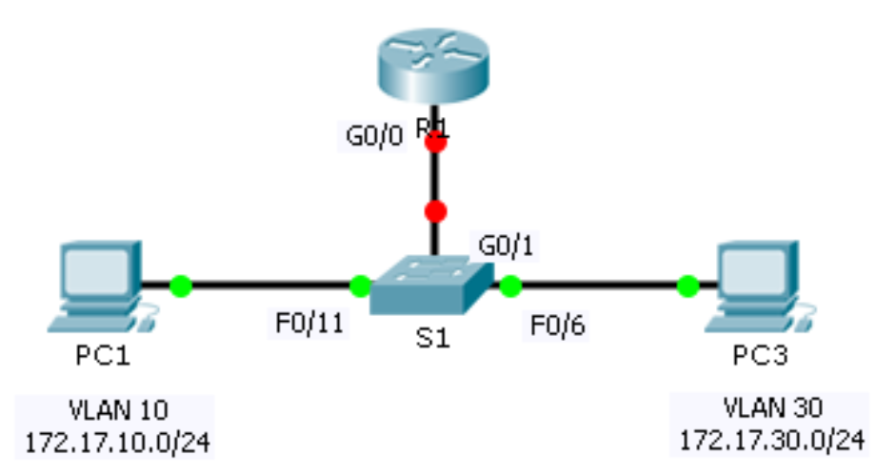
Figura 1 - Topología guía

Dispositivo | Interfaces | Dirección IPv4 | Máscara de subred | Gateway predeterminado
R1 | G0/0.10 | 172.17.10.1 | 255.255.255.0 | N/D
 | G0/0.30 | 172.17.30.1 | 255.255.255.0 | N/D
PC1 | NIC | 172.17.10.10 | 255.255.255.0 | 172.17.10.1
PC2 | NIC | 172.17.30.10 | 255.255.255.0 | 172.17.30.1
Tabla 1 - Tabla de Direccionamiento IP

Realizar la conexión de red y configurar los ajustes básicos de los dispositivos.

Configuración del Switch

Se dispone de 6 computadores (PC1 y PC2), un Switch (S1), una laptop, 3 cables de datos (Ethernet), los 2 cable para la fuente de poder, el cable de consola con un adaptador VGA junto con sus drivers y el método de acceso para ingresar al CLI del Switch, siendo este PuTTY. De primeras se conecta el cable de fuente de poder a un tomacorriente, después se conecta el cable de consola al puerto "Console" del S1 y el otro extremo USB a la laptop. La evidencia de esto se ve en las Figura 2. [11] [12]

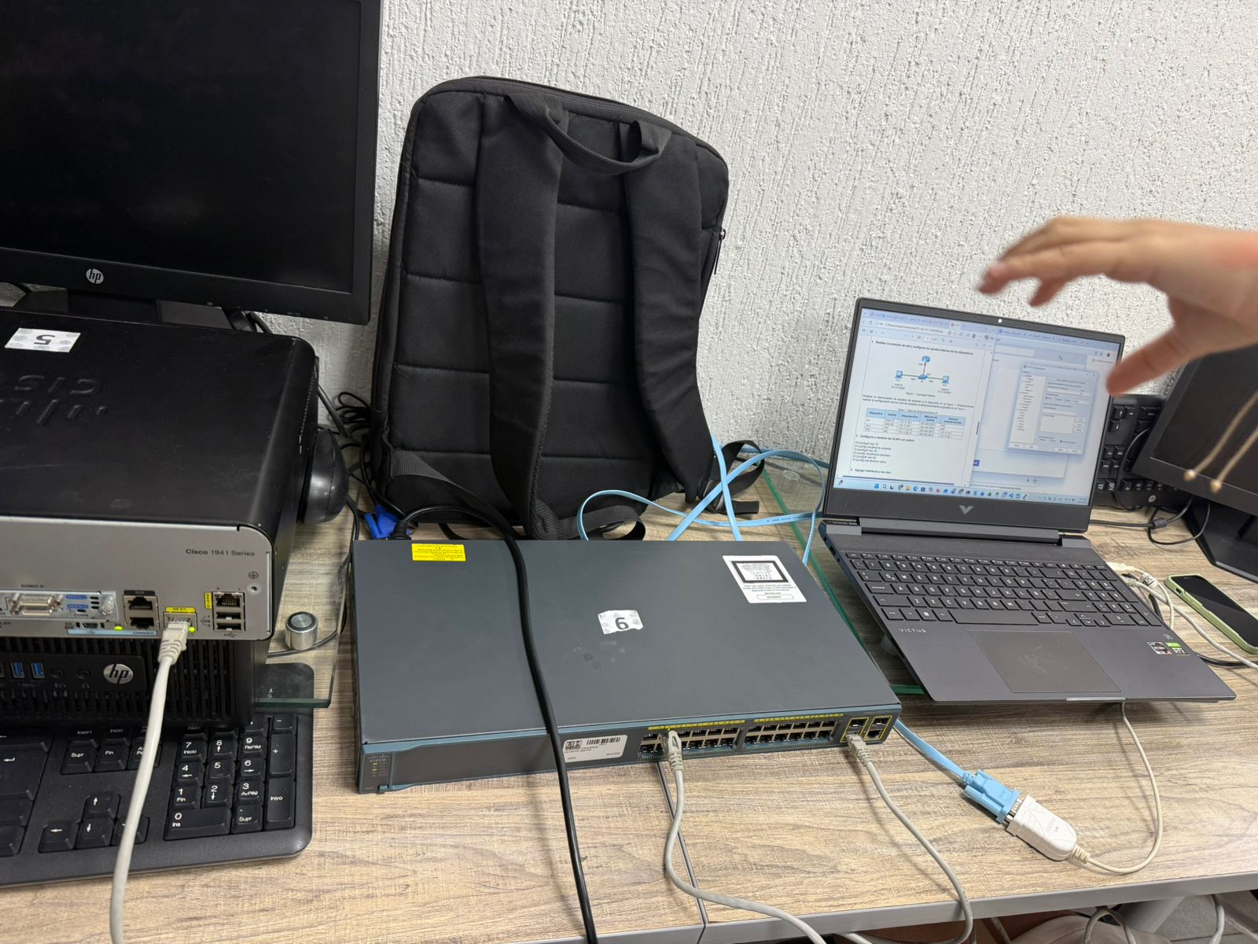
Figura 2 - Conexiones iniciales

Ingreso la CLI y asignación de nombre

Para la configuración de los Switch se ejecuta el programa de emulación o método de acceso PuTTY en la laptop para poder ingresar al CLI del Switch, en Correction Type se selecciona Serial, ya que estamos usando un cable de consola Serial y en Host Name (or IP address) se pone el nombre del cable de consola, para ello nos dirigimos a Inicio en la barra de tareas, buscamos “Administrador de dispositivos” como se ve en la Figura 3 y 4, bajamos hasta encontrar “Puertos (COM y LPT)”, presionamos la flecha para ver las opciones que hay y al final del nombre del cable conectado aparece el nombre que buscamos, un “COM2” o “COM3” o “COM5”, ese es el nombre que digitaremos en Host Name (or IP address), una vez hecho todo eso presionamos Open y esperamos que se inicie el CLI del Switch para poder iniciar su configuración.

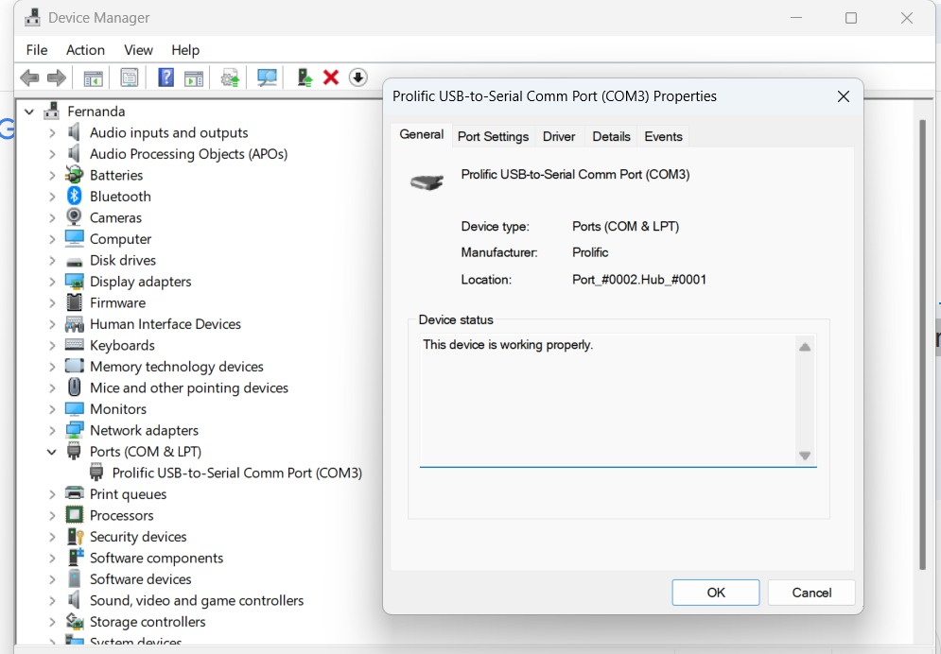
Figura 3 - Administrador de dispositivos

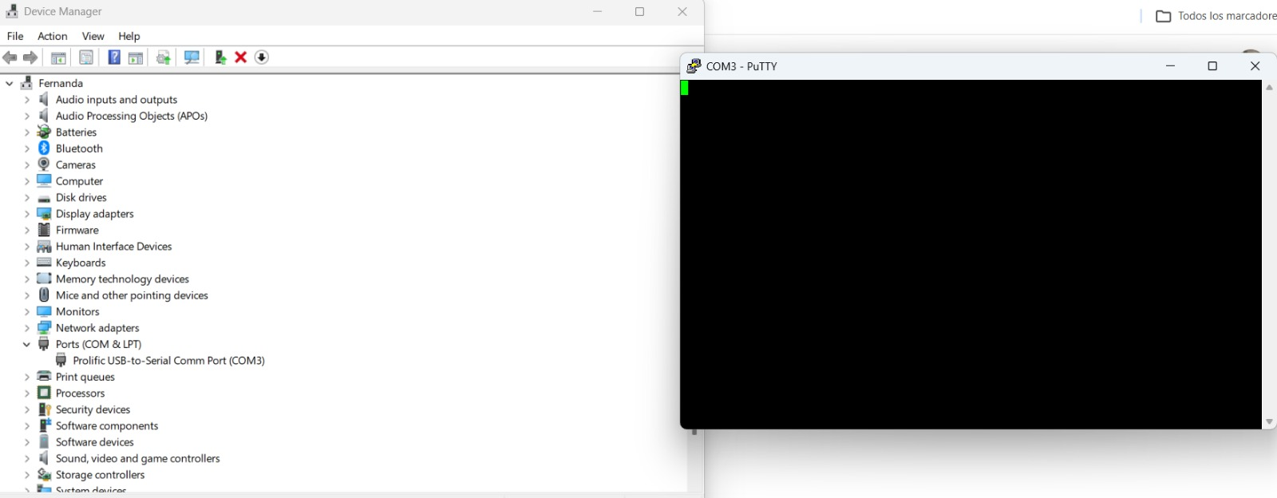
Figura 4 - Interfaz PuTTY

De igual forma cambiamos el nombre del Switch a S1 como se muestra en la Figura 5. Entrando de Modo Usuario a Modo Privilegiado y de Modo Privilegiado a Configuración Global para ello. El comando usado para esto es Switch(config)#hostname S1.

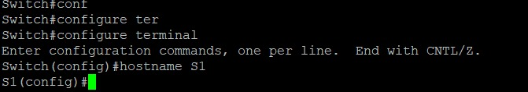
Figura 5 - Cambio de nombre del Switch a S1

Configurar y nombrar las VLANs en Switch

Creación de VLANs

Para comenzar se crean las VLANs que se requieren para este laboratorio, en este caso se manejaran 3 VLANs, inutilizando la que está por defecto (VLAN1), crearemos 2 VLANs de datos y 1 VLAN Nativa, para crearlas nos ubicamos en la Configuración Global, luego usamos el comando S1(config)#vlan 10 para la primera VLAN de datos, siendo esta para la de estudiantes, para ello, usamos el comando S1(config-vlan)#name Students para asignarle un nombre, luego creamos la segunda VLAN de datos en la misma ubicación que nos encontramos para la configuración de la VLAN10, entonces con el comando S1(config-vlan)#vlan 30 creamos otra para los profesores usando el comando S1(config-vlan)#name Teachers, y finalmente se crea la VLAN Nativa con el comando S1(config-vlan)#vlan 40, con el nombre correspondiente con el comando S1(config-vlan)#name Native.

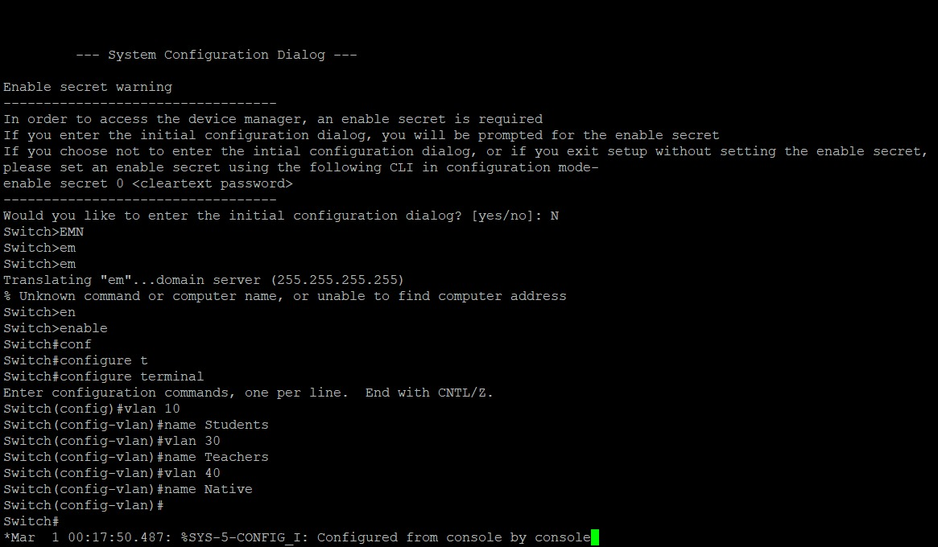
Figura 6 - Creación y asignación de nombres a VLANs del S1
Después de la creación de estas VLAN y la asignación de su nombre, se confirma con el comando S1#show vlan brief, en donde veremos las VLAN existentes como la VLAN1, la VLAN1002, la VLAN1003, la VLAN1004 y la VLAN1005, asimismo como la 10, 30 y 40 que fueron las que creamos recientemente, adicional vemos que todas las interfaces están asignadas de manera predeterminada a la VLAN1, lo cual será algo que tendremos que cambiar en este laboratorio. Esto se evidencia en la Figura 7.

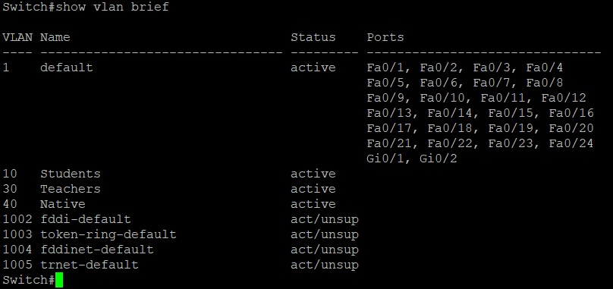
Figura 7 - Vista de VLANs del S1

Configuración de los puertos para las VLANs de datos

Luego de la creación de las VLANs de datos, se deben asignar en un rango de interfaces que definamos para que indiquemos cual de estos permite identificar a la VLAN al que se está conectando, en este caso para las VLANs. Para esta configuración se ingresa al modo de Configuración Global, donde usamos el comando S1(config-vlan)#interface range f0/1-10, indicando que la configuración que hagamos a esas interfaces será aplicada de manera igualitaria desde la 1 hasta la 10, desde ahí se usa el comando S1(config-if-range)#switchport mode access, el cual, indica que las interfaces del 1 al 10 son para operar solo como puerto de acceso y por lo tanto solo manejará una única VLAN.
Luego se le asigna una VLAN a ese rango de interfaces con el comando S1(config-if-range)#switchport access vlan 30, así, como se mencionó anteriormente, solo manejara esa única VLAN, siendo la VLAN30.
Continuando con la configuración, se aplica el otro rango de interfaces, desde la interfaz 11 hasta el 24 para a la VLAN10. Adicional, se asignó para la interfaz GigabitEthernet0/2 con una VLAN de datos, siendo la VLAN10. Todo esto se evidencia en la Figura 8.

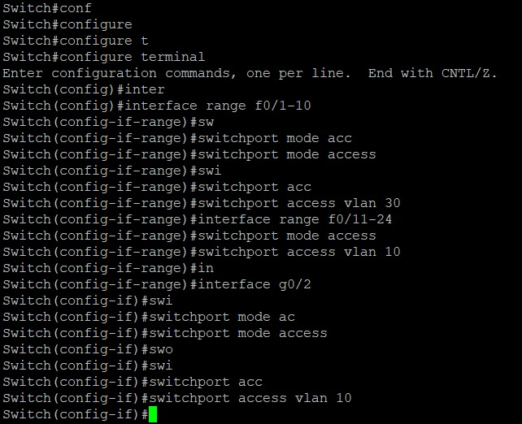
Figura 8 - Configuración de VLANs de datos en S1
Con esto configurado, nuevamente se confirma con el comando S1#show vlan brief, en donde veremos que las VLAN10 y 30 están asociadas con el rango de interfaces que configuramos, también se ve que en la VLAN40 no tiene ninguna interfaz asignada, siendo estas las que están aún de manera predeterminada en la VLAN1 (GigabitEthernet0/1), estas es la GigabitEthernet que se usará como enlace troncal entre el S1 (Switch) y el R1 (Router). Esto se evidencia en la Figura 9.

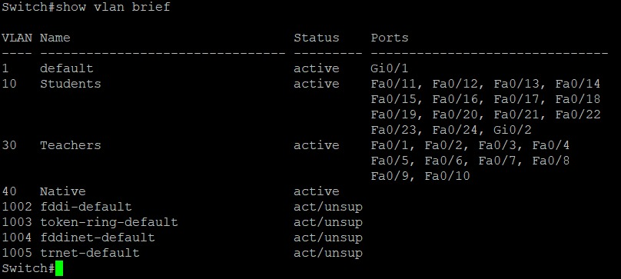
Figura 9 - Vista de VLANs de datos del S1 con interfaces asociadas

Configurar PC´s con el direccionamiento IP asignado en la tabla

Ahora nos dirigimos a cada uno de los PC’s para su configuración IPv4. Primero accedemos a Panel de control “Centro de redes y recursos compartidos”, en la parte de izquierda arriba seleccionamos “Cambiar configuración de adaptador”, presionamos click derecho sobre el cable de datos (Ethernet) y seleccionamos “Propiedades”, en esa otra ventana, dentro de las opciones de “Esta conexión usa los siguientes elementos:”, buscamos “Habilitar el protocolo de Internet versión 4 (TCP/IPv4)”, lo seleccionamos y presionamos en “Propiedades” nuevamente, esto se videncia en la Figura 10, y en la Figuras 11 y 12 ponemos la dirección IPv4 asignada para los PC’s que está definida en la Tabla 1 y la máscara será la /24,o sea, 255.255.255.0. El Gateway se asigna más adelante, ya que probaremos la perdida de conectividad entre VLANs.

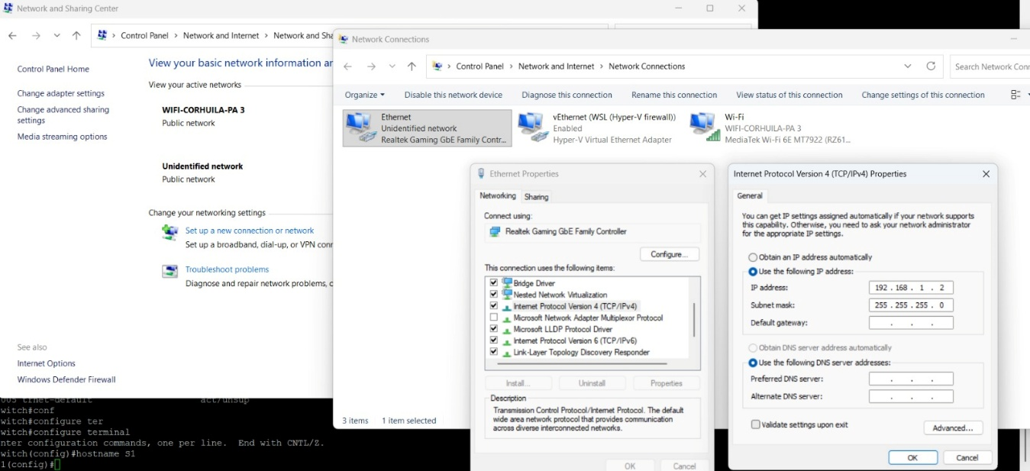
Figura 10 - Ruta de configuración IPv4

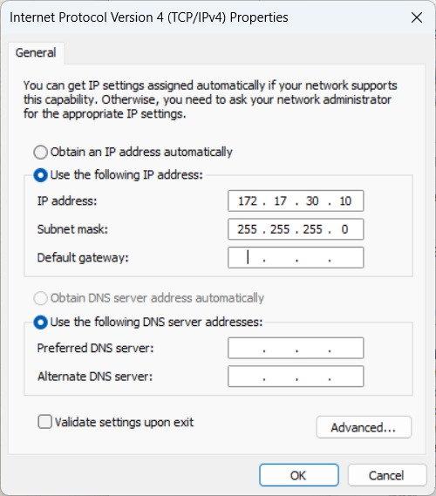
Figura 11 - Direccionamiento de PC2

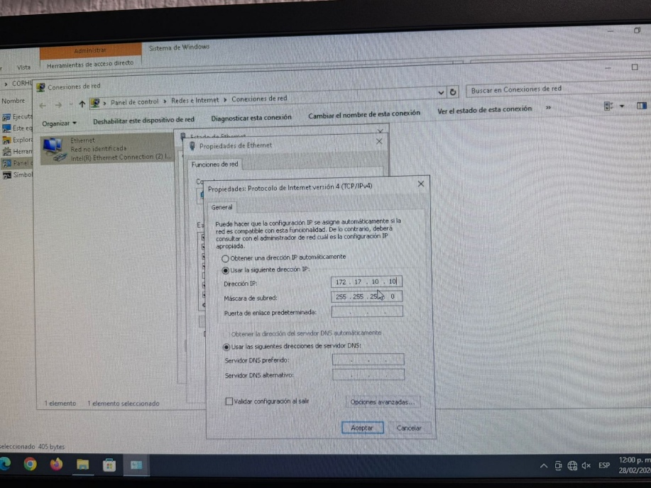
Figura 12 - Direccionamiento de PC1

Realice las pruebas de perdida de conectividad entre VLANs

Ahora comprobamos que cada PC es privado por su VLAN diferente, para ello hacemos una prueba de conectividad entre ellos, específicamente del PC1(VLAN10) al PC2(VLAN30), donde el resultado esperado es que, como aún no hay un Router que haga el enrutamiento para la conectividad entre redes diferentes (“VLANs”), la conectividad fallara, habría pérdida total de paquetes y por lo que están totalmente aislados los PC’s entre sí, la única forma en que se pudiera comunicar o que la conectividad no fallara, era que se conectara el cable de datos a alguno de los puertos designados para la VLAN del PC con el que se quiere comunicar dentro del rango delimitado en la configuración. Una representación visual de esta situación de fallo sería como la que se presenta en la Figura 13, donde se hace una prueba ping del PC2 al PC1, como ven, hay un “Request timed out.”, indicando que la comunicación a un dispositivo de otra VLAN hace parece que no “existe” dentro de la LAN, confirmando su aislamiento.

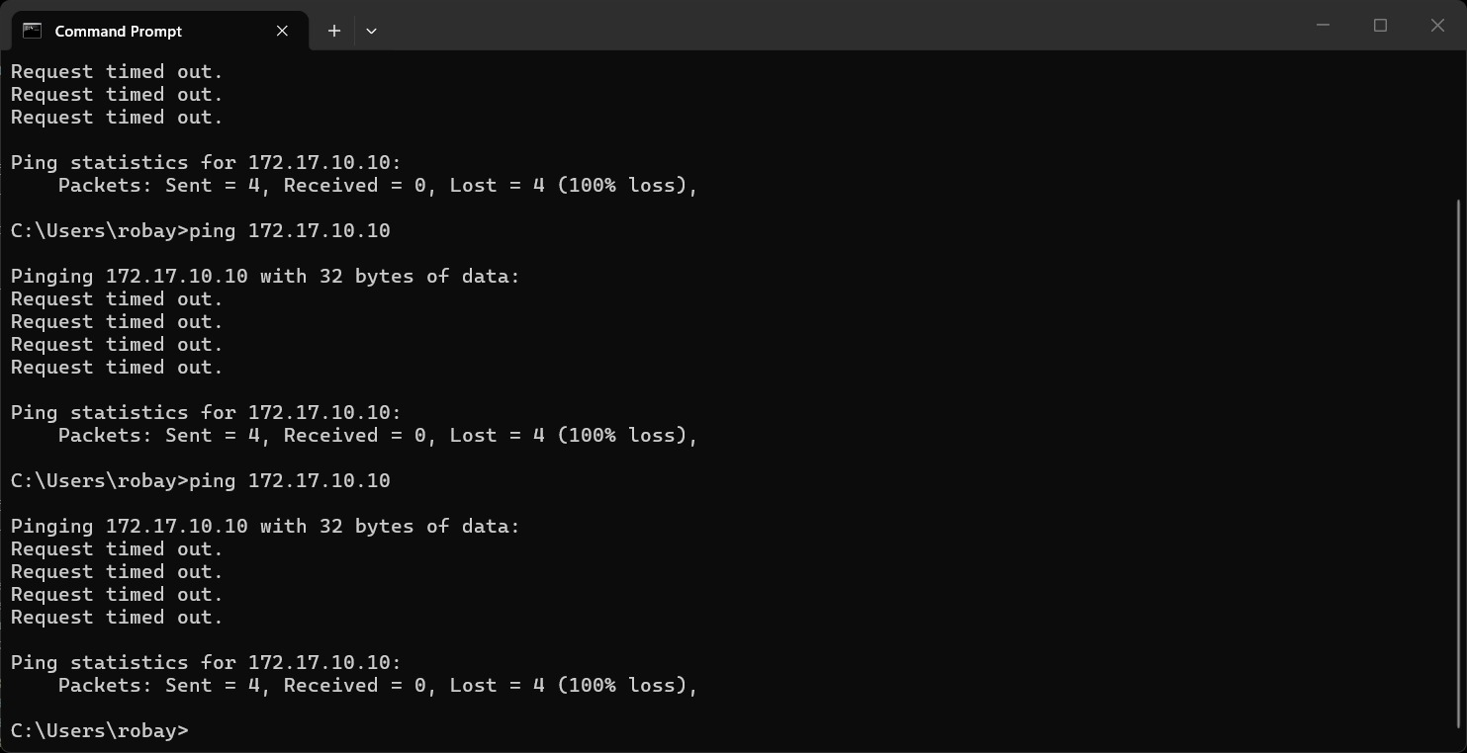
Figura 13 - Prueba de perdida de conectividad de PC2 a PC1

Configuración de los puertos para la VLAN Nativa y los enlaces troncales

Para esta configuración usamos la interfaz de GigabitEthernet0/1 para ser las que transporten el tráfico etiquetado con el comando S1(config-vlan)#interface g0/1, luego el comando S1(config-if)#switchport mode access y seguidamente S1(config-if)#switchport mode trunk, con esto le añadimos la característica a esas interfaces como troncales. ¿Por qué no se pone directamente el modo troncal?, porque las recomendaciones de configuración dentro del curso dicen que en otros Switches muchas veces si no se pone primero el modo acceso antes que otro no se aplica la configuración, por eso dentro de la práctica se hace este método. Después, se le asigna las VLANs que van a operar estos enlaces con el comando S1(config-if)#switchport trunk allowed vlan 10,30,40 permitiendo solo el paso de datos etiquetados dentro de la trama con el VID correspondiente a los configurados.
Finalmente se debe configurar una VLAN para que controle el tráfico no etiquetado, aunque el VLAN1 ya cumple esta función por defecto, por buenas prácticas y prevención de seguridad, se recomiendo crear una VLAN Nativa y reemplazar esa funcionalidad de la VLAN1 por defecto y reasignarla a la nueva VLAN comúnmente la 99, siendo en este caso diferente la VLAN40 que creamos al inicio, para esto se usa el comando S1(config-if)#switchport trunk native vlan 40. Vista de la configuración en la Figura 14.

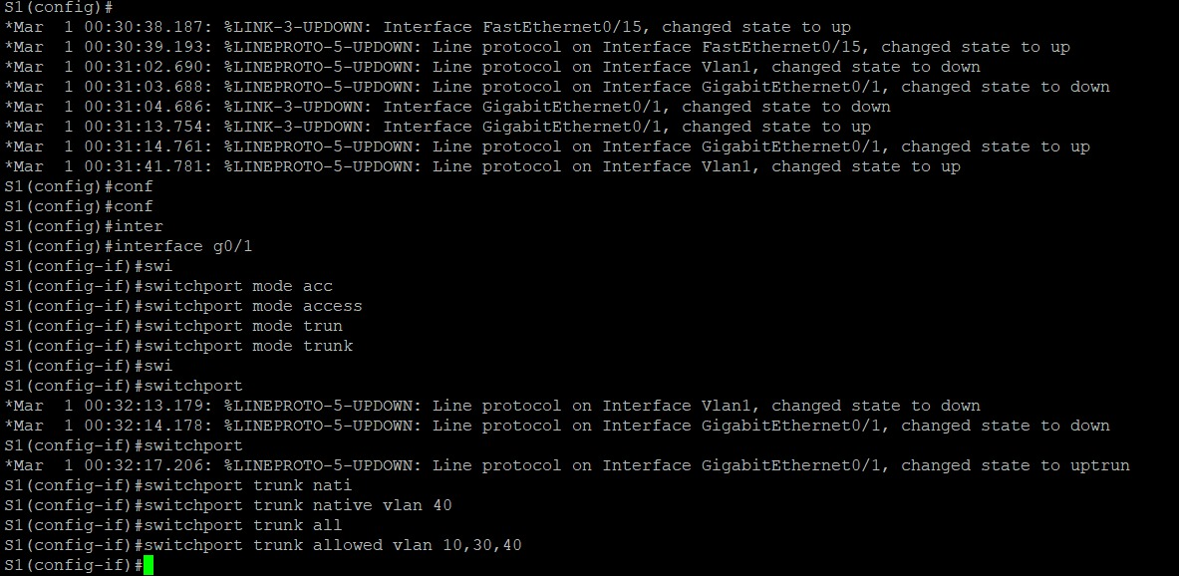
Figura 14 - Configuración de los enlaces troncales y la VLAN Nativa en el S1

Confirmar toda la configuración del S1

Concluyendo con el S1, se confirman todos los ajustes hechos para asegurarse de que se hizo un buen trabajo, como los enlaces troncales, las VLANs creadas, las VLANs asociadas a las interfaces con el rango delimitado, el nombre del Switch cambiado a S1, y demás cambios hechos en la medida del laboratorio para el S1. Primero usamos el comando S1#show interface trunk, con este visualizamos la configuración hecha en los enlaces troncales que estén en uso o conectados, donde se nos presenta el nombre del puerto, si esta encendida, el encapsulado que tiene, siendo siempre el 802.1Q, el estado del puerto, claramente troncal y el numero de la VLAN Nativa; se usa para mirar como interactúa el enlace troncal con la interfaz seleccionada y si funciona correctamente las VLANs asignadas. Esto se evidencia en la Figura 15.

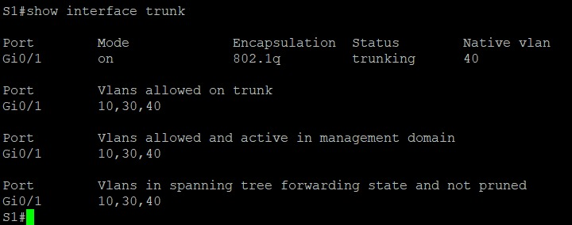
Figura 15 - Vista del enlace troncal del S1
Después, se usa el comando S1#show vlan brief para que nuevamente veamos que las VLAN10 y 30 están asociadas con el rango de interfaces que configuramos, y también se ve que en la VLAN40 no hay ninguna interfaz asignada, ya que en la VLAN Nativa no se le asigna una interfaz, solo se le asigna la característica que administra o controla el tráfico no etiquetado que pase por el enlace troncal que predeterminadamente estaba con la VLAN1, como se evidencia en la Figura 16, como la G0/1 está en uso, conectada y encendida, no aparece en la VLAN1 como debería pasar, eso sucede ya que cuando un enlace troncal esta en uso o conectado, no aparece asignada a ninguna VLAN.

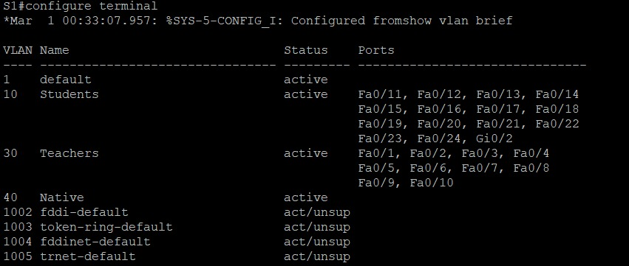
Figura 16 - Vista de VLANs de datos y uso de los interfaces troncales activos

También, se hace una revisión en la configuración en la RAM del S1 con el comando S1#show running-config, donde se evidencia todas las configuraciones hechas en el Switch, como las VLANs de datos y la VLAN Nativa, sus puertos asociados, el nombre del Switch, entre demás configuraciones hechas. Esto se evidencia en las Figuras 17, 18, 19 y 20.

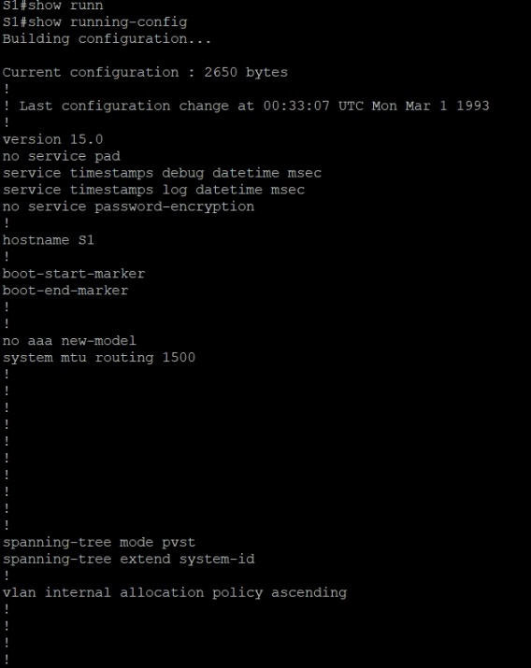
Figura 17 - Configuración de la RAM del S1

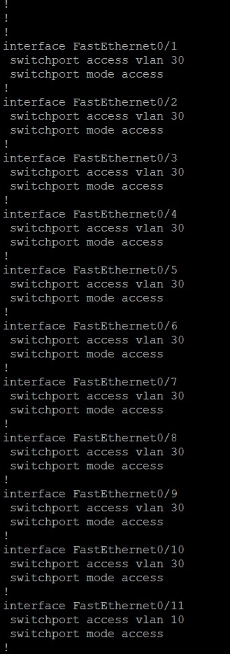
Figura 18 - Configuración de la RAM del S1
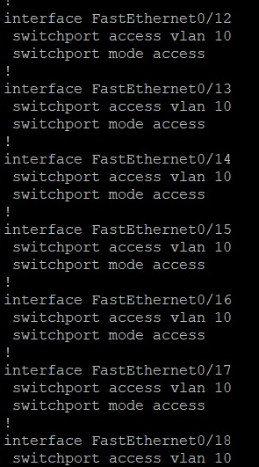
Figura 19 - Configuración de la RAM del S1

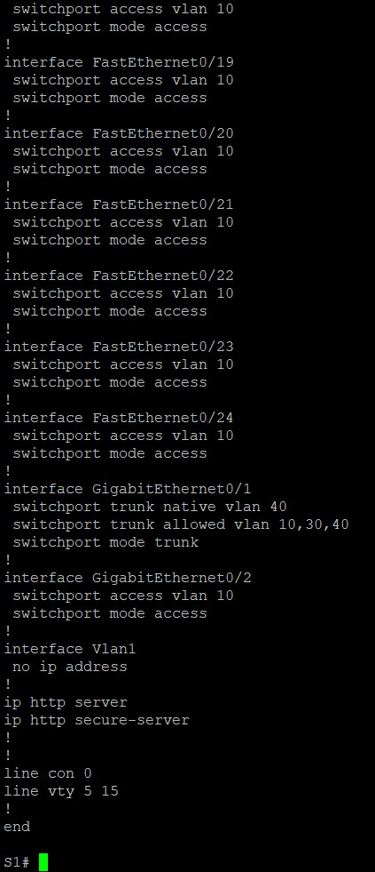
Figura 20 - Configuración de la RAM del S1
Y para asegurarnos de que las interfaces están encendidas correctamente y funcionan adecuadamente usamos el comando S1#show ip interface brief, con ello nos aseguramos de que las interfaces seleccionadas para cada PC de cada VLAN estén en el rango de interfaces que delimitamos, esto se puede ver en el Status y Protocol, donde ambos tienen que está en up/up.

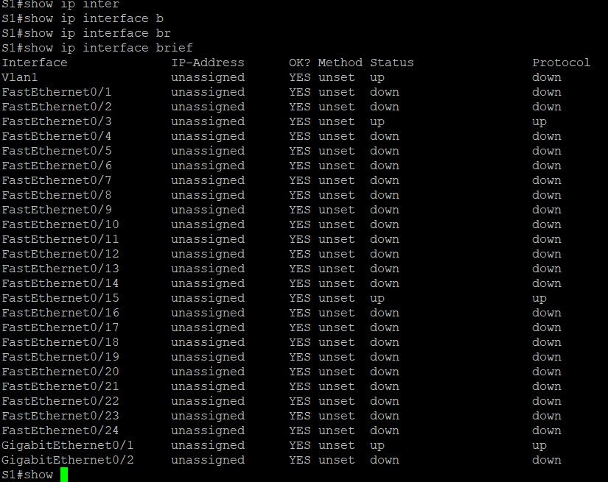
Figura 21 - Vista del estado de interfaces S1

Configuración del Router (R1)

Ahora pasamos a la configuración del Router, usando la misma metodología de conexión a el CLI y demás como se hizo en el S1. De primeras se conecta el cable de fuente de poder a un tomacorriente, después se conecta el cable de datos en el puerto del GigabitEthernet0/1 del S1 y en el puerto GigabitEthernet0/0 del Router, luego se conecta el cable de consola al puerto “Console” del Router y el otro extremo USB a la laptop. En la Figuras 22 se evidencia la forma en que se hizo las conexiones.

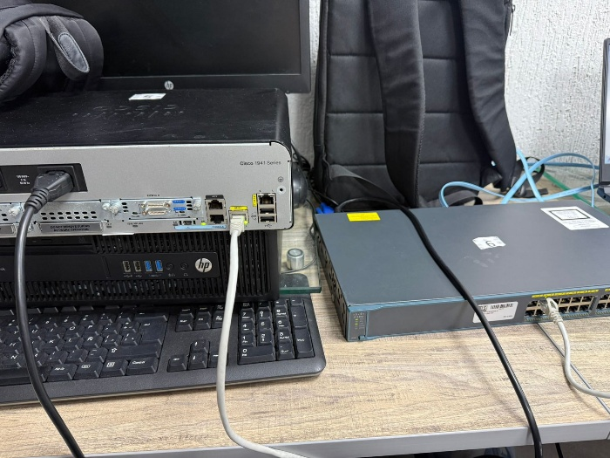
Figura 22 - Conexiones del Router

Crear subinterfaces en interfaz G0/0 de Router

Antes que nada, cambiamos el nombre del Router a R1 como se muestra en la Figura 23. Entrando de Modo Usuario a Modo Privilegiado y de Modo Privilegiado a Configuración Global para ello. El comando usado para esto es Router(config)#hostname R1.

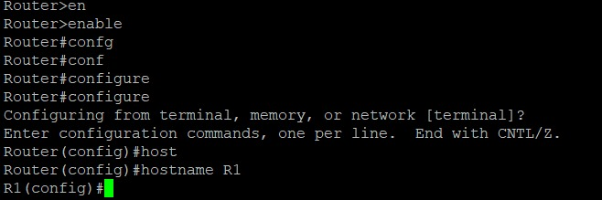
Figura 23 - Cambio de nombre del Router a R1
Luego comenzamos con la creación de las subinterfaces para cada VLAN, esto se hace ya que estamos usando la InterVLAN por Router-on-a-Stick, siendo el R1 el único capaz de comunicar PCs de diferentes VLAN, gracias a su etiquétalo por el protocolo 802.1Q, esto permite además de redireccionar, usar un único medio física para múltiples interfaces lógicas, resolviendo uno de los problemas más grandes en InterVLAN Heredado, todo esto gracias a que el R1 puede trabajar en capa 3, siendo el único en este tipo de InterVLAN capaz de procesar enrutamiento entre las VLANs de una red LAN.

Entramos a la interfaz GigabitEthernet0/0 en Configuración global, ahí, usamos el comando R1(config)#interface g0/0.10, este comando sirve para entrar como para crear la subinterfaz ligada a una interfaz base, en este caso se pone el número 10 al final para indicar que esta subinterfaz se esta creando para la VLAN10. Una vez dentro, se pone el comando R1(config-subif)#encapsulation dot1Q 10, este comando es muy importante, ya que sin él no se podría poner direccionamiento ni poder determinar a cuál VLAN pertenece junto con el protocolo que se usará, en este caso se asigna la VLAN10 a la interfaz G0/0.10 y se usa el protocolo dot1Q (802.1Q), con ello se le asigna su direccionamiento bajo el concepto de que se trabaje como el Gateway de la VLAN10, en este caso siendo con el comando R1(config-subif)#ip address 172.17.10.1 255.255.255.0, y listo, estaría lista la subinterfaz para la VLAN10, pasaríamos a configurar la segunda subinterfaz para la VLAN30, usando los mismo comando para la creación de la subinterfaz siendo R1(config-subif)#interface g0/0.30, (no pasa nada si está dentro de la configuración de la subinterfaz G0/0.10, al ejecutar ese comando crea y pasa a la G0/0.30), la asignación de ella junto con el protocolo para la VLAN a la que será asociada siendo R1(config-subif)#encapsulation dot1Q 30, y su direccionamiento en base a un Gateway siendo R1(config-subif)#ip address 172.17.30.1 255.255.255.0, luego se crea la última subinterfaz para la VLAN40 que es la VLAN Nativa, para ello nuevamente se entra y crea la subinterfaz con el comando R1(config-subif)#interface g0/0.40, y aquí cambia un poco la asignación de esta VLAN junto con el protocolo que se usa, ya que al final se tiene que especificar que es Nativa, así el R1 también sabe que VLAN es para el tráfico no etiquetado y no haga una difusión o reenvié paquetes si en algún momento vienen datos de o para esa VLAN, el comando que se usa es R1(config-subif)#encapsulation dot1Q 40 native,, también hay que recordar que a esta subinterfaz no se le asigna direccionamiento, ya que su propósito como dije anteriormente no es reenviar paquetes o recibir tráfico etiquetado hacia él. A pesar de que estén en la misma LAN, por estar en diferentes VLANs su direccionamiento es diferente, como si se tratase de otra red externa, otra LAN. Todo esto se evidencia en la Figura 24.

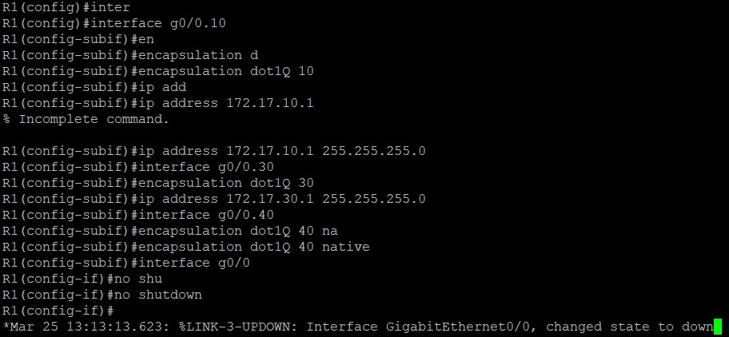
Figura 24 - Creación y configuración de subinterfaces del R1
Cabe recalcar que las subinterfaces al ser creadas se mantienen en un estado down/down de no estar conectadas ni encendidas o up/down de estar conectadas, pero no encendidas, como nos situamos en el segundo caso nos tocará encender cada una de las subinterfaces que creamos con el clásico comando “R1(config-subif)#no shutdown”, pero para una eficiencia mejor, se puede directamente entra a la interfaz base con el comando R1(config)#interface g0/0 y usar el mismo comando de R1(config-if)#no shutdown para encender tanto la interfaz base como todas las subinterfaces asociadas a él, esto optimiza el tiempo y la eficiencia a la contraparte de entrar por cada una de las subinterfaces creadas y encenderlas una por una. Esto se evidencia en la Figura 25.


Figura 25 - Encender interfaz y subinterfaces del R1

Confirmar toda la configuración del R1

Concluyendo con el R1, se confirman todos los ajustes hechos para asegurarse de todo se hizo correctamente, las subinterfaces creadas, las VLANs asociadas a las subinterfaces, el nombre del Router cambiado a R1, y demás cambios hechos en la medida del laboratorio para el R1. Para asegurarnos de que las interfaces y subinterfaces que nos interesan están encendidas correctamente y funcionan adecuadamente usamos el comando R1#show ip interface brief, con ello nos aseguramos de que las subinterfaces creadas para cada VLAN y la interfaz base estén en funcionamiento y encendidas, esto se puede ver en el Status y Protocol, donde ambos tienen que está en up/up. Esto se puede ver en la Figura 26.

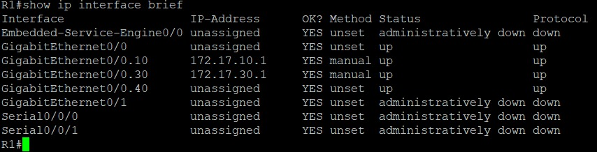
Figura 26 - Vista de estado de interfaces R1

También, se hace una revisión en la configuración en la RAM del R1 con el comando R1#show running-config, donde se evidencia todas las configuraciones hechas en el Router, como las subinterfaces para las VLANs de datos y la subinterfaz para la VLAN Nativa, direccionamiento IPv4 para que trabajen como Gateway de sus VLANs, el nombre del Router, entre demás configuraciones hechas. Esto se evidencia en las Figuras 17, 18, 19 y 20.

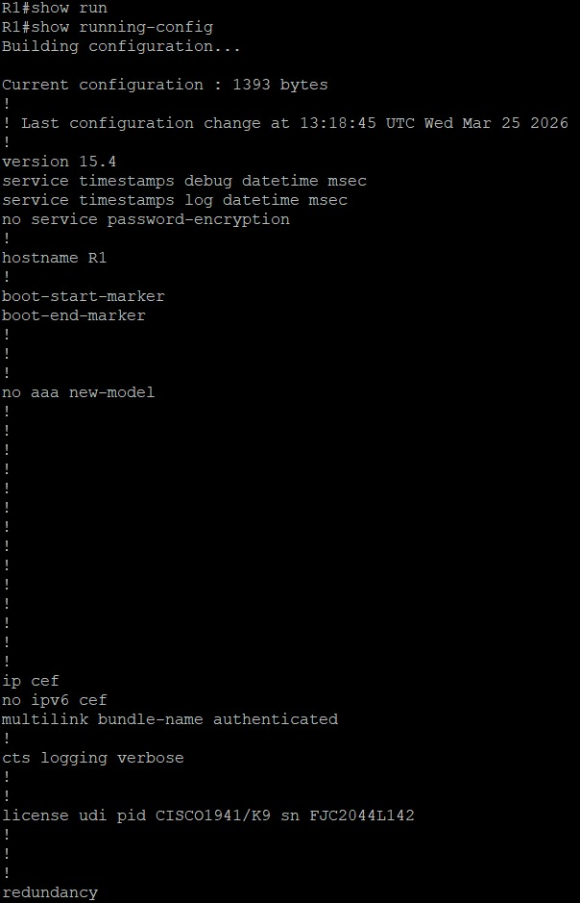
Figura 27 - Configuración de la RAM del R1
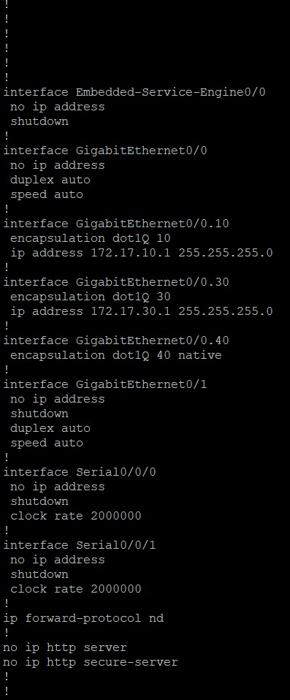
Figura 28 - Configuración de la RAM del R1
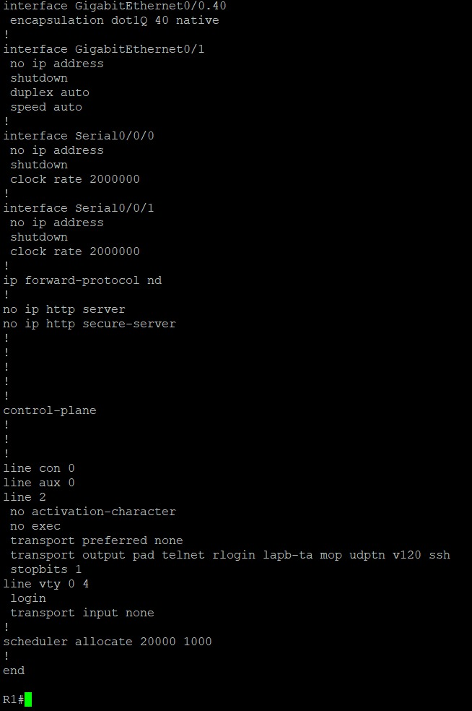
Figura 29 - Configuración de la RAM del R1

Direccionamiento completo a los PCs

Una vez hecha toda la configuración del R1, procedemos a volver a configurar el direccionamiento de PC1 y PC2, sabemos que ya tienen su dirección IPv4 y su marcara, pero con la nueva implementación del Router, tenemos la opción de asignar el Gateway de cada uno de ellos. Primero accedemos a Panel de control “Centro de redes y recursos compartidos”, en la parte de izquierda arriba seleccionamos “Cambiar configuración de adaptador”, presionamos click derecho sobre el cable de datos (Ethernet) y seleccionamos “Propiedades”, en esa otra ventana, dentro de las opciones de “Esta conexión usa los siguientes elementos:”, buscamos “Habilitar el protocolo de Internet versión 4 (TCP/IPv4)”, lo seleccionamos y presionamos en “Propiedades” nuevamente, ahora nos encontramos de nuevo en el panel para la asignación de direccionamiento del PC que selecciones (PC1 o PC2), para PC1 su Gateway seria 172.17.10.1, y para PC2 su Gateway seria 172.17.30.1, simplemente añadimos eso para que puedan comunicarse con el Router y a su vez, gracias al enrutamiento de Router, comunicarse entre ellos a pesar de estar en VLANs diferentes. Esta configuración tiene que verse al igual que en ejemplo de la Figura 30.

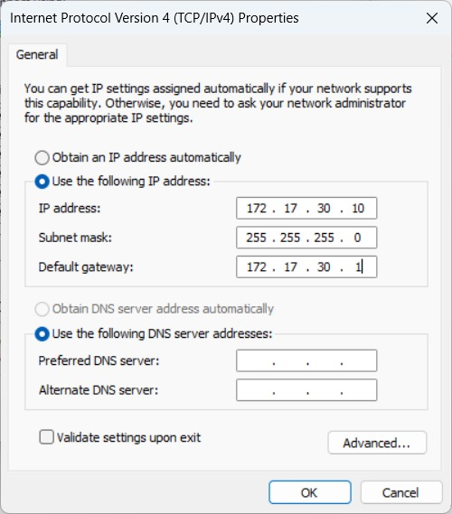
Figura 30 - Direccionamiento completo de ejemplo de PC2

Realice las pruebas de conectividad entre VLANs

En este punto se busca que nuestro PC1 de la VLAN10 pueda conectarse a PC2 de la VLAN30, en nuestro PC1 se abre el CMD o Símbolo del Sistema, después se introduce el comando ping 172.17.30.10, esto buscada por medio de una petición ARP la dirección MAC del PC2, ya que como es su primera comunicación, el PC1 no sabe la dirección MAC del PC2, por lo que ya recibida la petición ARP correctamente, envía el mensaje del protocolo ICMP para la prueba de diagnóstico, en este caso conectividad, siendo exitosa. Esto se evidencia en la Figura 31.

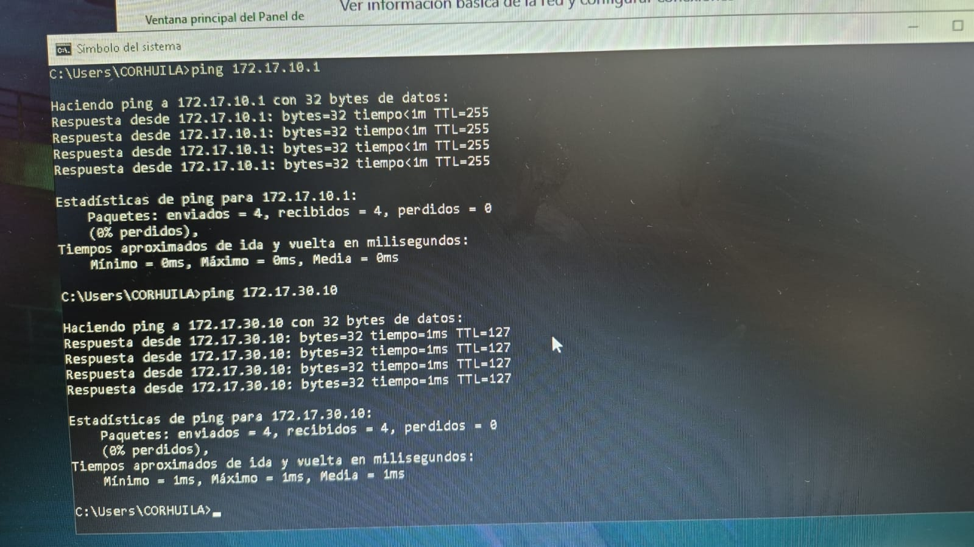
Figura 31 - Prueba de conectividad de PC1 a PC2
Esto nos da a entender que la conexión entre PC1 y PC2 son funcionales, lo que significa que el enrutamiento, las subinterfaces y demás configuraciones hechas antes de esta prueba de conectividad se han hecho correctamente, gracias a esto, aunque los PC’s estén aislados por VLAN a al implementar InterVLAN Router-on-a-Stick hay comunicación entre ellos. Permitiendo aislamiento de broadscasts para envió de paquetes que puedan saturar la red al haber muchas conexiones y gestión o control de los mismos espacios aislados por el InterVLAN.

Adicional, se hicieron pruebas de conectividad total para reforzar el funcionamiento correcto del InterVLAN, haciendo ping a los Gateway desde PC1 y PC2.

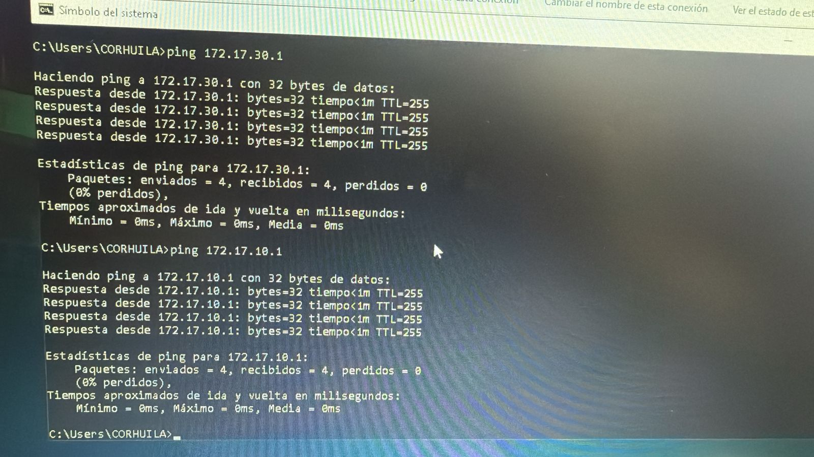
Figura 32 - Prueba de conectividad de PC1 a ambas Gateways

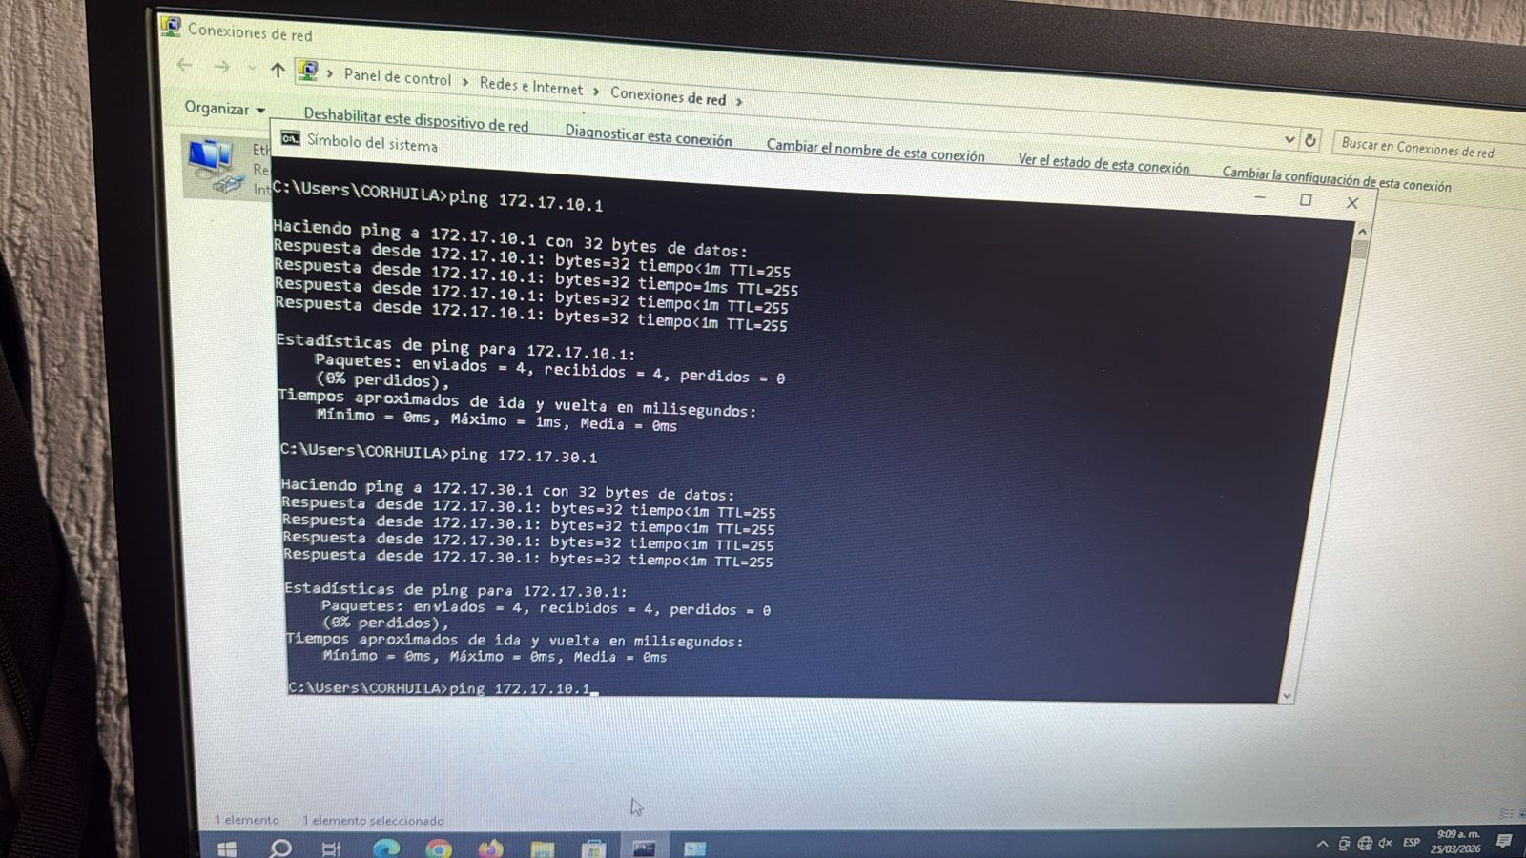
Figura 33 - Prueba de conectividad de PC2 a ambas Gateways

CONCLUSIÓN

La práctica de laboratorio permitió comprender de manera práctica y progresiva cómo se puede segmentar y luego interconectar una red LAN mediante el uso de VLANs y la técnica Router-on-a-Stick.
En una primera fase, se evidenció el aislamiento lógico que generan las VLANs al configurar las VLANs 10 (Students) y 30 (Teachers) en el switch S1 y asignar los PCs a cada segmento, las pruebas de ping entre dispositivos de diferentes VLANs fallaron completamente, confirmando que sin un dispositivo de capa 3 la comunicación InterVLAN es imposible. Esto demostró que las VLANs son dominios de broadcast independientes, capaces de aislar el tráfico.
En una segunda fase, se implementó el enrutamiento InterVLAN mediante subinterfaces en la interfaz G0/0 del Router R1, aplicando encapsulación 802.1Q para cada VLAN de datos y configurando el enlace troncal con la VLAN 40 como nativa. Una vez asignados los Gateways predeterminados en los PCs, las pruebas de conectividad resultaron exitosas, logrando comunicación entre PC1 (VLAN 10) y PC2 (VLAN 30) a través del Router.
De este modo, quedó demostrado que las VLANs son una herramienta que asegura las redes LAN, y que Router-on-a-Stick representa una solución eficiente y escalable para habilitar la comunicación entre segmentos, optimizando los recursos físicos al manejar múltiples VLANs (contrario a la InterVLAN heredada) sobre un único enlace mediante interfaces lógicas.

BIBLIOGRAFÍA / REFERENCIA (IEEE)

[1] Cisco Systems, Inc. (2024, Oct.). What Is a LAN? [Online]. Available: https://www.cisco.com/c/en_sg/products/switches/what-is-a-lan-local-area-network.html.
[2] NetAcad, “1.4 Tipos comunes de red,” Cisco Networking Academy, 2025. [Online]. Available: https://www.netacad.com/launch?id=a53879b5-08f2-43cd-b928-30760a9fab36&tab=curriculum&view=cf6948f1-5e73-5582-bec4-c0859e219d3a.
[3] Cisco Systems, Inc. (2024, Oct.). Conceptos básicos de redes: Lo que necesita saber [Online]. Available: https://www.cisco.com/c/es_mx/solutions/small-business/resource-center/networking/networking-basics.html.

[4] Cisco Systems, Inc. (2018, Dec. 13). Configure VLAN Interface IPv4 Address on an Sx350 or SG350X [Online]. Available: https://www.cisco.com/c/es_mx/support/docs/smb/switches/cisco-350-series-managed-switches/smb5722-configure-vlan-interface-ipv4-address-on-an-sx350-or-sg350x.html.

[5] NetAcad, “2.7 Configurar direccionamiento IP,” CISCO Networking Academy, 2025. [Online]. Available: https://www.netacad.com/launch?id=a53879b5-08f2-43cd-b928-30760a9fab36&tab=curriculum&view=574fe84a-b8e7-5e54-8356-6adac16b9528.

[6] LabEx, “Cómo verificar la conexión de red,” LabEx: Tutorials, [Online]. Available: https://labex.io/es/tutorials/nmap-how-to-verify-network-connection-419158#verificaci%C3%B3n-de-conexiones.

[7] InvGate, “¿Qué hace el comando ping?,” InvGate Blog, 2025. [Online]. Available: https://blog.invgate.com/es/comando-ping.

[8] Cisco Systems, Inc., Configure Inter VLAN Routing with the Use of an External Router, Document ID 14976, Cisco Support, May 19, 2025. [Online]. Available: https://www.cisco.com/c/en/us/support/docs/lan-switching/inter-vlan-routing/14976-50.html

[9] Cisco Systems, Inc., What Is Network Segmentation? Cisco Security Learning, [Online]. Available: https://www.cisco.com/site/us/en/learn/topics/security/what-is-network-segmentation.html

[10] Cisco Systems, Inc., Configure Port to VLAN Interface Settings on a Switch through the CLI, Document ID SMB5653, Cisco Support, Feb. 15, 2020. [Online]. Available: https://www.cisco.com/c/es_mx/support/docs/smb/switches/cisco-small-business-300-series-managed-switches/smb5653-configure-port-to-vlan-interface-settings-on-a-switch-throug.html

[11] Enlace de descarga del Método de acceso PuTTY [Online]. Available:
https://www.chiark.greenend.org.uk/~sgtatham/putty/latest.html

[12] Enlace de descarga del Convertidor de USB a serial TU-S9 [Online]. Available:
https://www.trendnet.com/langsp/support/support-detail.asp?prod=265 TU-S9

[13] Cisco Systems, Inc. (2023). Inter-VLAN Routing Operation and Configuration. [Online]. Available: https://www.ciscopress.com/articles/article.asp?p=3089357&seqNum=5

[14] NetAcad, “3.2 Configuración de enlaces troncales,” Cisco Networking Academy: Switching, Routing, and Wireless Essentials, 2025. [Online]. Available: https://www.netacad.com/

[15] J. F. Kurose and K. W. Ross, Redes de Computadoras: Un Enfoque Descendente, 7a ed. Madrid: Pearson Educación, 2017.

[16] W. Stallings, Comunicaciones y Redes de Computadores, 7a ed. Madrid: Pearson Prentice Hall, 2005.

[17] Cisco Systems, Inc. (2024). Configuring Inter-VLAN Routing. [Online]. Available: https://www.cisco.com/c/en/us/td/docs/switches/lan/catalyst3750/software/release/12-2_55_se/configuration/guide/scg3750/swvlan.html

